"Крепость Орешек", экскурсия по крепости с посещением Ладожского променада от "РЖД тур"

[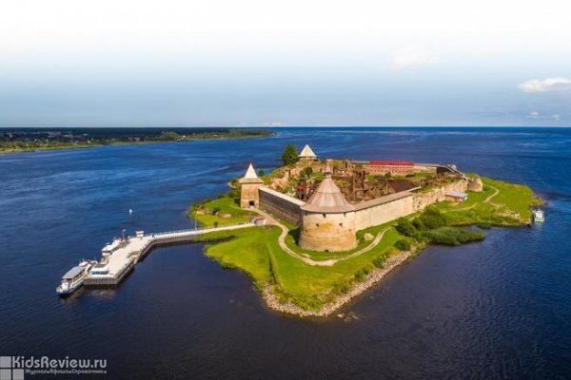](https://www.kidsreview.ru/sites/default/files/styles/oww/public/07/24/2020_-_0110/oresh.jpg)

"Крепость Орешек" - семейная экскурсия по крепости с посещением Ладожского променада от "РЖД тур". В  часе езды от  Санкт-Петербурга на берегах Орехового острова в истоке реки Невы, уже почти семь столетий возвышается величественная крепость Орешек, окутанная множеством тайн и легенд.

Но добраться туда не так просто — крепость расположилась на острове посередине реки . До крепости участники программы отправятся сначала на **паровозе**, затем на быстроходном **кораблике**.

Продолжительность: 9 часов. Предварительная **запись** обязательна.

СПб, набережная канала Грибоедова, д. 24

3 100 руб.

**05 сентября в 9:45**

Теплоход "Детский", театрализованная экскурсия для всей семьи на теплоходе по Неве, Петербург

[](https://www.kidsreview.ru/sites/default/files/styles/oww/public/08/07/2020_-_0053/priklyuchenie_kota_morehoda3.jpg)

До конца **сентября 2020**, каждую субботу и воскресенье, теплоход "Детский" ждёт гостей на борту. Гостей ждут: театрализованная **экскурсия** для детей **от 3 лет** и взрослых, масса интересной информации, потрясающие виды Санкт-Петербурга.

Теплоход полностью застеклен, имеется бар, туалеты, кондиционеры. Экскурсия проводится в любую погоду. Обязательна покупка билетов **заранее**. В связи с ограничениями количество посадочных мест уменьшено.  
  
Продолжительность: 1 час.

СПб, Дворцовая набережная, д. 18 , причал № 4 (Теплоход "Детский")

700 руб. (все билеты), дети до 3 лет – бесплатно

**05 сентября в 12:30**

"Вселенная Воды", музей воды, музейно-мультимедийный комплекс на Шпалерно, СПб

[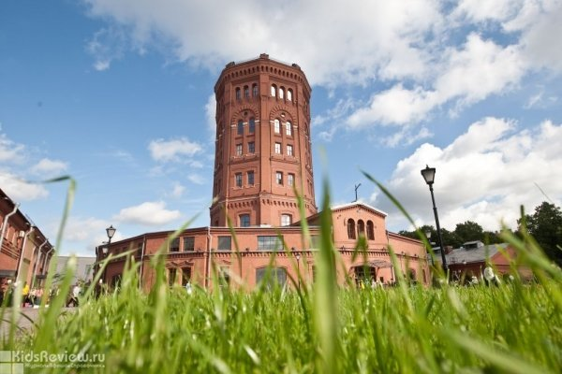](https://www.kidsreview.ru/sites/default/files/styles/oww/public/08/04/2016-1614/mike1188.jpg)

Музей "Вселенная Воды" устроен по принципу европейских музеев, включающих в себя традиционную историческую ("Мир воды Санкт-Петербурга") и современные интерактивные ("Подземный мир Петербурга" и "Вселенная воды") экспозиции.

Экспонаты освещают историю взаимоотношений города и воды со времен создания первого водопровода и до наших дней. Рассказ начинается с истории водоснабжения в Древнем Египте, Греции и Риме и заканчивается современными коммуникациями.  
В музее разработаны различные программы для посетителей разного возраста. Проходят игровые интерактивные занятия. Одна из интерактивных программ для детей - "**День рождения в музее**".  
Посещение экспозиций "Подземный мир Петербурга" и "Вселенная Воды" возможно только с экскурсиями.

Санкт-Петербург, ул. Шпалерная, д. 56

Ср: 10:00 - 19:00

"Путешествие в паровозную страну", тур для всей семьи: коллекция железнодорожной техники в посёлке Лебяжье, ЛО

[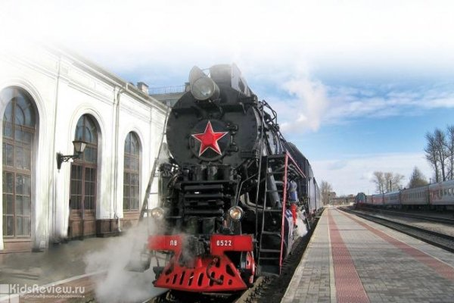](https://www.kidsreview.ru/sites/default/files/styles/oww/public/07/24/2020_-_1907/puteshestvie-v-stranu-parovozov.77aaaa7bbec9ea5645dca7fdd48783f46.jpg)

"Путешествие в паровозную страну" -  тур в мир "железных гигантов". В посёлке Лебяжье в окружении соснового бора хранится коллекция откатавших свое "ветеранов" железнодорожной техники. Отправление с Балтийского вокзала.

Здесь можно узнать, как со временем одни составы сменяли другие, и увидеть, в каких условиях работали железнодорожники. В парке находится старейший товарный паровоз серии Э, один из трех последних выпущенных в нашей стране паровозов П36-249, тепловоз М62, или «Машка», немецкий трофейный паровоз, а также другие экспонаты. Всего в экспозиции насчитывается более 40 железнодорожных тружеников.

Продолжительность: 9 часов. Предварительная **запись** обязательна.

СПб, набережная канала Грибоедова, д. 24

2 800 руб.

**27 сентября в 9:00**